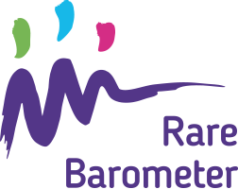
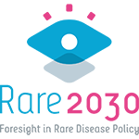

Assunto: Faça ouvir a sua voz: Responda ao novo inquérito Rare Barometer sobre o futuro da sua doença rara!

Já está disponível o novo inquérito Rare Barometer sobre o futuro da sua doença rara.
Pode aceder ao inquérito online aqui
Não deve demorar mais de 15 minutos a ser concluído e encerra a 3 de janeiro de 2021. Este inquérito vai permitir-nos recolher a sua opinião sobre o futuro da sua doença rara e dar-nos a hipótese de comunicar factos e números aos decisores políticos, para que a sua opinião seja tida em conta na definição do futuro das doenças raras.
Ao questioná-lo(a) sobre as suas necessidades e preferências relativamente ao acesso dos doentes aos cuidados de saúde, às prioridades de investigação médica e social e ao diagnóstico precoce nas crianças, poderemos compreender melhor como definir o futuro das doenças raras.

Este inquérito está aberto às pessoas com doenças raras e aos seus familiares de qualquer país do mundo. Está traduzido em 23 idiomas. Todas as respostas são anónimas e serão guardadas de forma segura e apenas acessível à equipa de investigação da Rare Barometer.
Pode encontrar mais informações acerca do inquérito aqui.

Necessitamos da sua ajuda para garantir a participação no inquérito do maior número possível de pessoas da comunidade das doenças raras. Quanto mais pessoas responderem ao inquérito, mais forte será a nossa voz!

Muito obrigada pela sua participação,
Com os melhores cumprimentos,

